**PRACTICA APLICADA**



**INFORME SEGUNDA ENTREGA**

**SEGUNDO CORTE**

**AUTORES:**

**SEBASTIAN MORALES**

**JOSE RAMIREZ**

**STEVEN LAGOS**

**LEIDY GUTIERREZ**

**INGENIERÍA:**

**ISABEL ANDREA MAHECHA NIETO**

**POLITÉCNICO GRANCOLOMBIANO**

**INGENIERÍA DE SISTEMAS**

**BOGOTA D.C. COLOMBIA**

**2019-04-13**

**Entrega dos**

Durante el desarrollo de la entrega dos hemos logrado identificar como equipo que la verdadera planeación y estimación son dos factores los cuales requieren mucha experiencia y conocimiento para poderlos aplicar en el desarrollo de un proyecto de forma correcta, lo cual nos permitirá culminar las tareas y los sprint de una forma ágil y oportuna, sin embargo la metodología de scrum tiene características que nos permite realizar autoaprendizaje y iteraciones rápidas que nos permite avanzar de un forma rápida y segura, es importante reconocer y definir los criterios que debe tener el papel de un scrummaster, dado que sin esto es clave tener un desarrollo exitoso de los productos, la experiencia, la comunicación efectiva y la toma de decisiones, permite que los avances de las tareas y cierre de los sprint sean realizados de forma satisfactoria.

**Avance proyecto 30%**

En general seguimos trabajando para desenvolvernos en cada uno de los diferentes roles de la metodología ágil scrum, sin embargo hemos evidenciado que se debe ser muy bueno en algún rol, dado que la disciplina lo exige con el fin de ser ágiles.

**ZenHub**

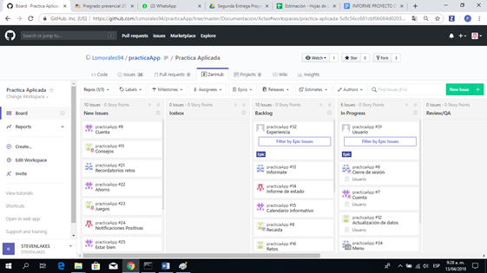

Sprint 1

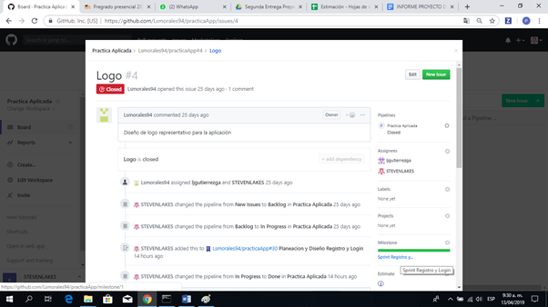

Sprint 2

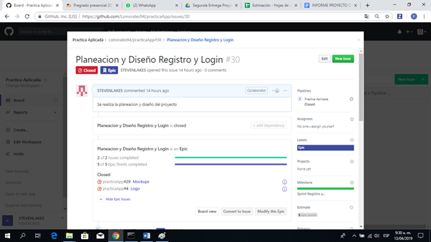

Sprint 3

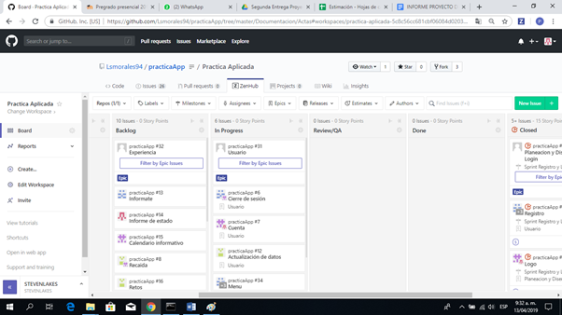

Sprint 4

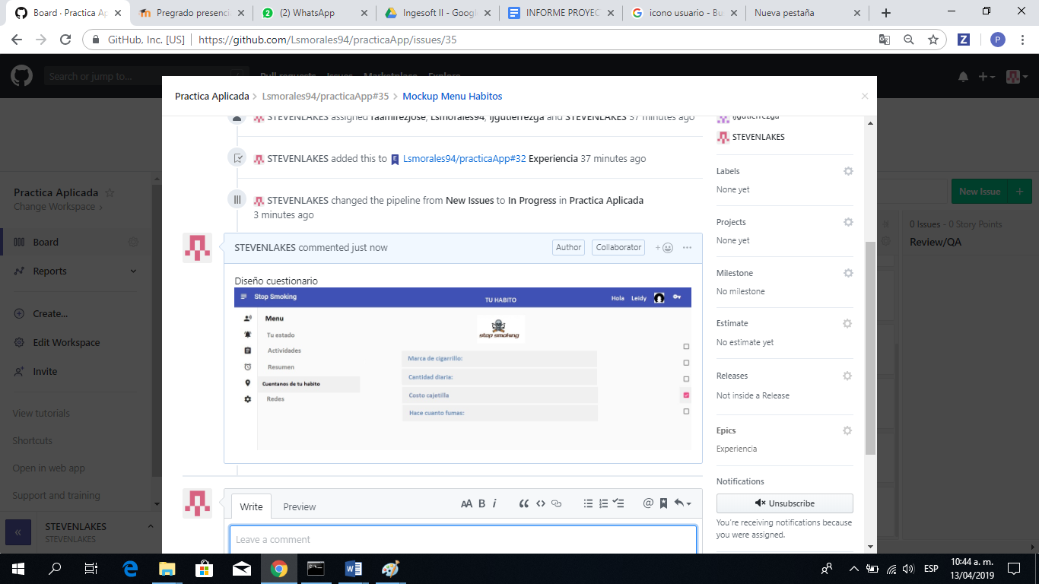

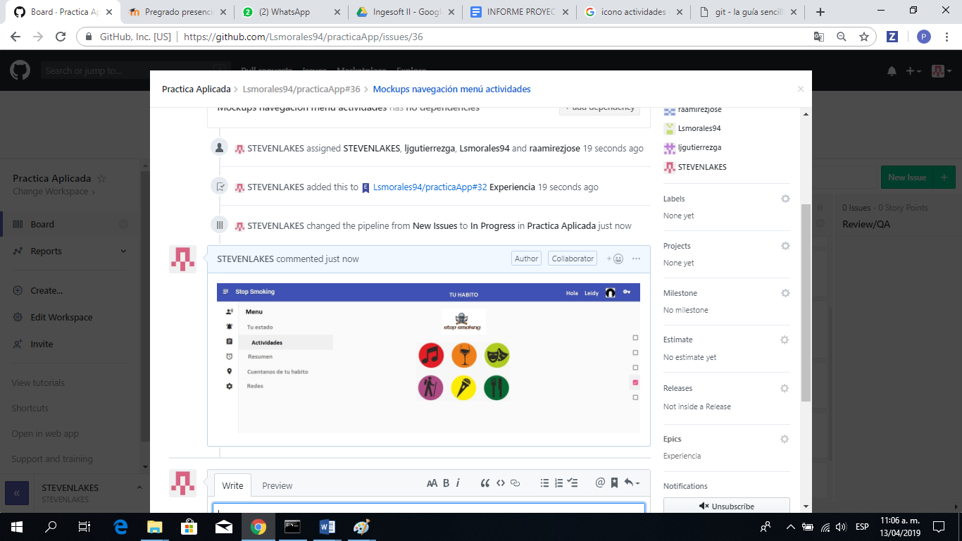

Repositorio en GitHub.

URL:<https://github.com/Lsmorales94/practicaApp>

En la URL se encuentra el repositorio para el proyecto de Práctica Aplicada.

**CONCLUSIONES**

**Prueba funcional**

Cada uno de los desarrolladores realizan una prueba unitaria funcional:

Se adjunta evidencia pruebas de software hasta el momento.

**Print de la ejecución de registro de usuario**

1. Pantalla principal

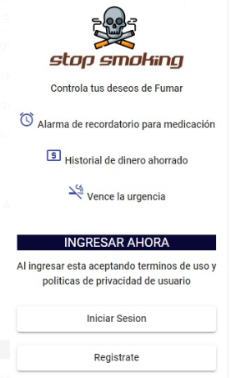

2. Pantalla de login

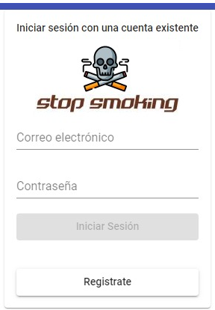

3. Como primera instancia, el usuario se debe registrar en la aplicación, los campos son obligatorios, en caso de no diligenciarlos en su totalidad, no permite el registro.

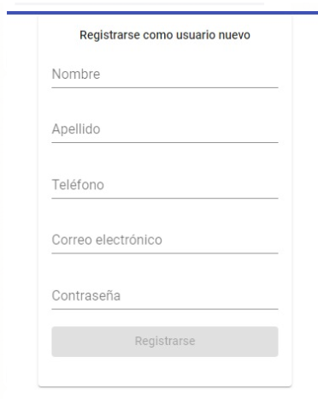

4. Si el usuario ingresa los datos que no corresponden ya sea usuario o contraseña, aparecerá un error.

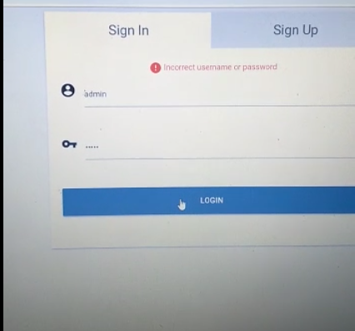

5. Al ingresar a la aplicación tendremos el panel de las funcionalidades registradas en el backlog.

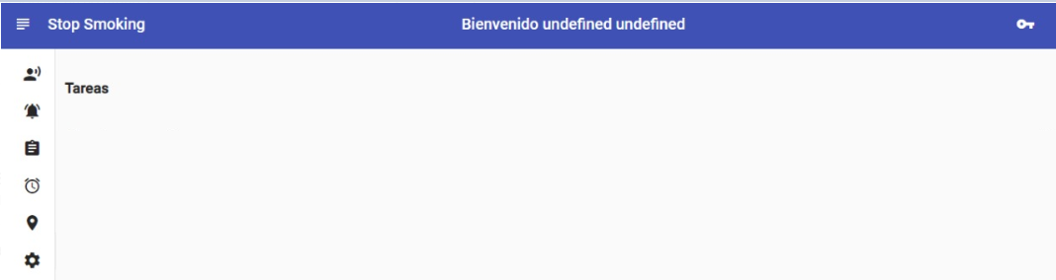

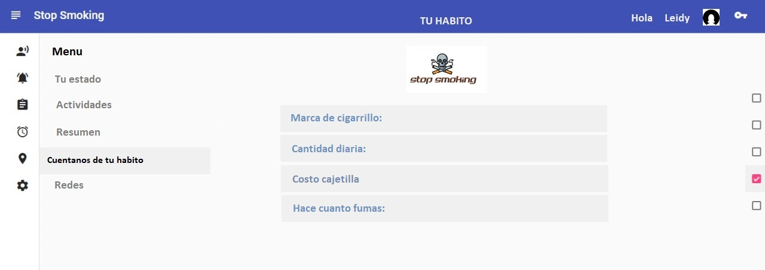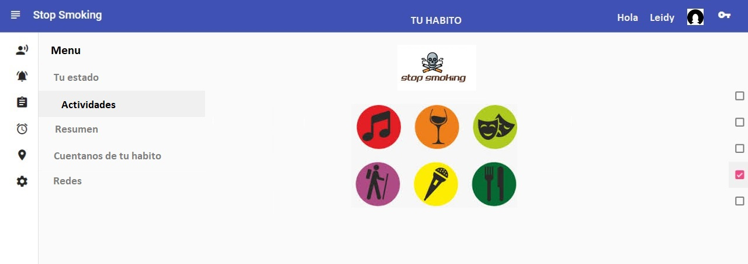

**Retrospectiva.**

1. equipo comprometido

2. Falta de tiempo para reunirse

3. Llegar a un mutuo acuerdo en temas importantes del proyecto.

4. Orientación hacia donde vamos y tareas de todos en el proyecto.

5. No tuvimos estimación de tiempo para el conocimiento de la herramienta.

**Conclusiones**

1. Los issues deben ser los más claros y concisos posibles para fácil interpretación de todo el equipo.
2. Github es una excelente herramienta para la gestión de proyectos ágiles, ya que es una herramienta de colaboración que incluye a todas las partes.
3. Se debe tener cuidado cuando se realiza alguna modificación o actualización en el repositorio, ya que se puede perjudicar a los avances de alguno de los otros integrantes.
4. La planeación y los avances de la ejecución del proyecto se realizan mediante Zenhub.